Scrapy框架的日志Log的使用

# 创建Logger对象

## logging库中有一个默认的Logger对象logging

logging对象，起名字为root。全局的。使用之前，需要导入，即import logging

**logging**具有**log()、info()、debug()、warning()、error()、critical()**。

其中log函数第一个参数必须指明log级别。

注意：logging没有setLevel方法：logging.setLevel(logging.DEBUG)（错误）

而自己创建的Logger对象，具有setLevel方法，设置输出的最低级别。

logger.setLevel(logging.DEBUG)

注意：最好利用**logging**.DEBUG。

## 每个scrapy.Spider类里面有个默认的logger对象

self.logger 的使用方法如同logging一样。

但是为了方便，可以直接使用**self.log(‘This is a Debug Log’)**，输出debug级别日志。

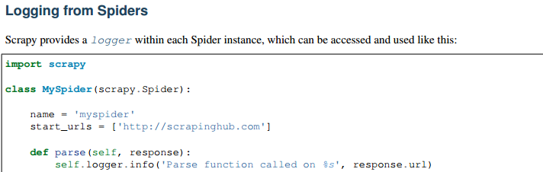





## 创建Logger对象

**logger** = logging.getLogger(‘logger_Name’)

创建了名字为logger_Name的logger对象。

logger对象的使用方法和logging一样。

# Log Levels日志级别（5个）

**Scrapy框架**中的Log有5个级别：

从上往下分别为：**critical、error、warning、info、debug**。

Python’s builtin logging defines 5 different levels to indicate the severity of a given log message. Here are the standard ones, listed in decreasing order:

### logging.CRITICAL - for critical errors (highest severity)

### logging.ERROR - for regular errors

### logging.WARNING - for warning messages

### logging.INFO - for informational messages

### logging.DEBUG - for debugging messages (lowest severity)

# Log日志输出的方法

## 最基本的方法：logging.log(logging.level,’logging......’)

logging.log(logging.CRITICAL,**'This is a critical!'**)  
logging.log(logging.ERROR,**'This is an error!'**)  
logging.log(logging.WARNING,**'This is a warning!'**)  
logging.log(logging.INFO,**'This is an info!'**)  
logging.log(logging.DEBUG,**'This is a debug!'**)

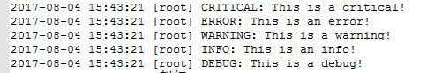

**log()方法的两个参数，一个也不能少，否则报错**。

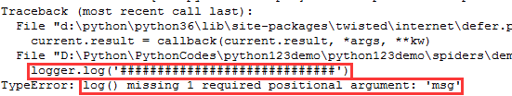

## 不同级别对应方法

### 默认的logging对象，其名字为“root”:

logging.critical('--------critical------------')  
logging.error('--------error------------')  
logging.warning('--------warning----------')  
logging.info('--------info------------')  
logging.debug('--------debug----------')

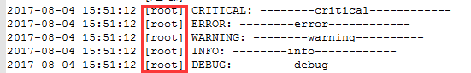

### 创建了一个新的Logger对象，名字为“赵红”：



logger.critical(**'--------critical------------'**)  
logger.error(**'--------error------------'**)  
logger.warning(**'--------warning----------'**)  
logger.info(**'--------info------------'**)  
logger.debug(**'--------debug----------'**)

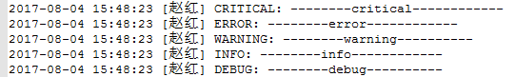

# scrapy.Spider类的log方法

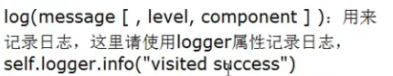

这个**log()方法**是为了与之前的**版本兼容**，所以以后尽量不要使用**log方法**，建议使用**self.logger.info()**等方法。

# Logging日志的设置settings

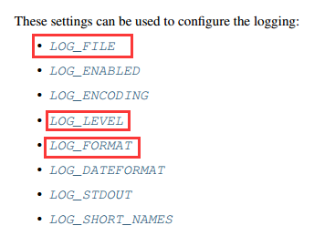

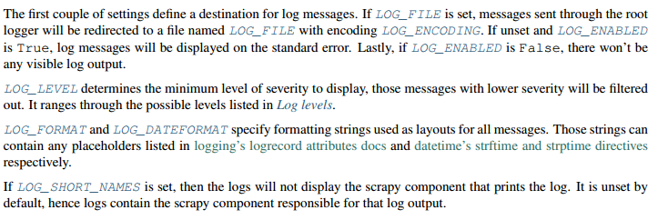

在settings.py文件中，添加具体的设置即可：

例如添加，这样就会在文件中**打印log日志**。